ОСЕННЕЕ ДЕРЕВО ИЗ ТЫКВЕННЫХ СЕМЕЧЕК

Как покрасить семечки в домашних условиях.
Порции тыквенных семечек насыпаем в полиэтиленовые мешочки. В каждый мешочек добавляем ложку гуаши определенного цвета. Завязываем мешочек и хорошенько встряхиваем семечки, до тех пор, пока они равномерно не окрасятся. Высыпаем семечки на поддон и ждем, когда они высохнут. Для более быстрого распределения краски можно добавить в мешок с семечками и краской немного воды (буквально одна столовая ложка).
Наиболее стойкий цвет получается от пищевых красителей. Гуашь может оставлять следы на пальцах и терять цвет от работы. Если хотите сохранить сочность цвета осенней поделки из семечек, их нужно обрызгать лаком для волос – так краска законсервируется и перестанет пачкаться.
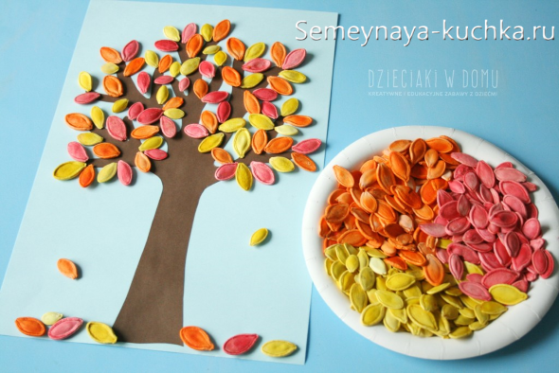

Из плотного картона вырезаем силуэт будущей осеней поделки – в виде дерева с ветками. Можно использовать и другие варианты рисунка дерева, например, нарисовать самим. На картон наносим густой слой клея ПВА – и на лужицу клея аккуратно укладываем покрашенные тыквенные семечки. Это крона дерева.

СИЛУЭТ ДЕРЕВА

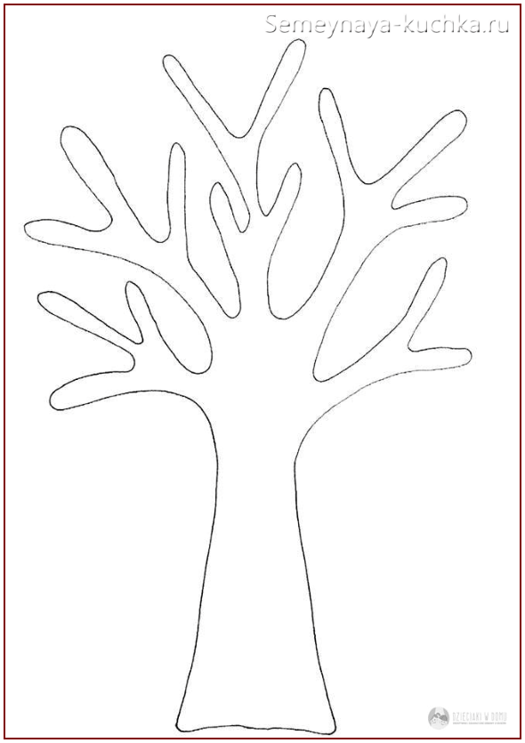

заимствовано: http://kladraz.ru/

